Moldeado_
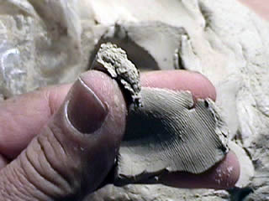 | La arcilla o barro es muy fácil de manipular.
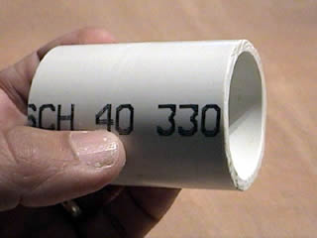 | El molde para la tobera es del mismo material que el motor para el cual se diseña la tobera. Tubo de plástico PVC de 1.5" por 2.75"
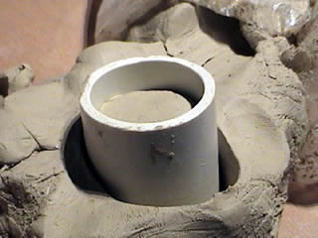 | El molde se llena de arcilla completamente.
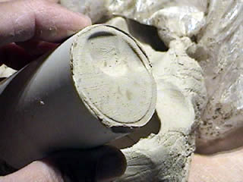 | Se quita el exceso y nivela.
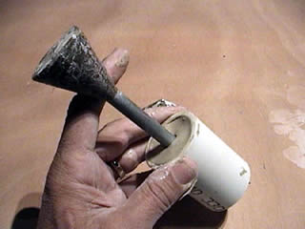 | El machote garganta + divergencia es insertado en uno de los extremos.
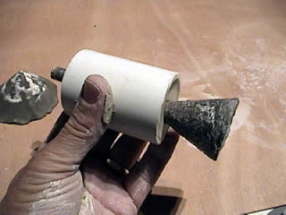 | Hasta salir por el otro extremo.
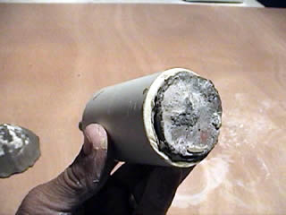 | Con movimiento hacia la derecha hasta donde llegue.
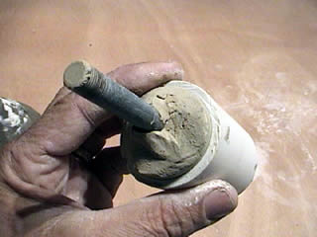 | El exceso se elimina por el otro extremo.
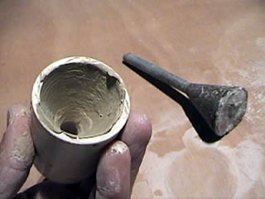 | Se extrae la pieza con movimiento giratorio quedando listas la garganta y salida de convergencia.
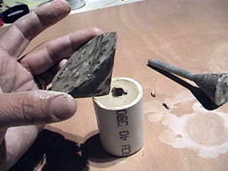 | El machote de convergencia es ahora usado por su lado respectivo.
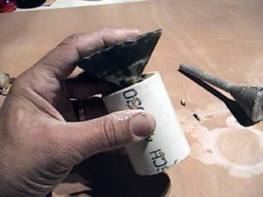 | Y con movimiento giratorio hasta donde tope.
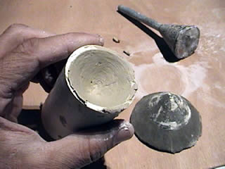 | Después se extrae.
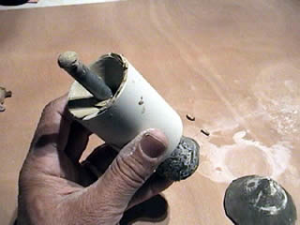 | Para despejar a la garganta, se introduce de nuevo y con cuidado al machte garganta + divergencia y de igual manera se extrae.
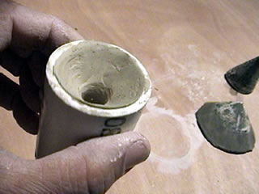 | Y el proceso queda termiado.
Para que tenga un acabado fino, usar una brocha o un dedo ligeramente mojados sobre la superficie. Otra forma es lijándolo ya seco.
Ahora es necesario dejarlo reposar por un par de días para su secado.

